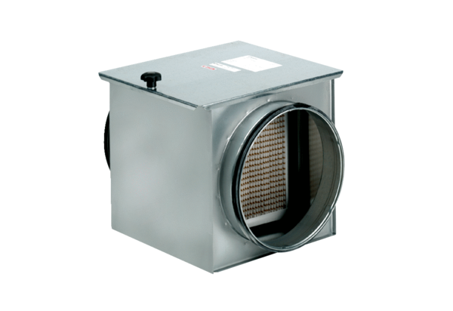Vzduchový filtr TFE 31-7Obsah dodávky: 1 kusSortiment: C
Typové číslo: 0149.0055Výrobce: MAICO

